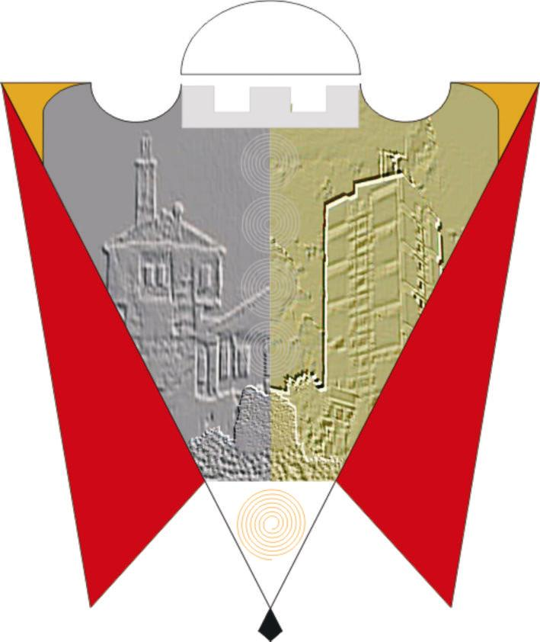
Republika e Kosovës Komuna e Gjilanit
Republika Kosova Opština Gnjilane
Republic of Kosovo Municipal Gjilan
Gilan Belediyesi
Në bazë të dispozitave të nenit 12, paragrafi 12.2, pika (d) dhe nenit 14, paragrafi 1 i Ligjit nr.03/L-040 Për Vetëqeverisje Lokale (Gazeta Zyrtare e Republikës së Kosovës, nr.28/ 15 Qershor 2008), e në zbatim të nenit 21, paragrafi 1, pika 1.1 të Ligjit nr.06/L-092, “Për Dhënien në Shfrytëzim dhe Këmbimin e Pronës së Paluajtshme të Komunës” (Gazeta Zyrtare e Republikës së Kosovës, nr.10/ 03 Prill 2019), nenit 24, paragrafit 1, 2 dhe 3 si dhe nenit 25, paragrafit 1, pika 1.1 dhe 1.2 të “Rregullores (QRK) nr.09/2020 Për Përcaktimin e Procedurave të Dhënies në Shfrytëzim dhe Këmbimin e Pronës së Paluajtshme të Komunës” (Vendimi i Qeverisë së Republikës së Kosovës nr.06/20 datës 05.08.2020), nenit 37, paragrafi 1, pika 1.3 të Statutit të Komunës së Gjilanit (01nr.016-126211 i dt.06.11.2014 me Ndryshimet dhe Plotësimet e Statutit 01.nr.016-28448 të datës 22.03.2018, Kuvendi i Komunës së Gjilanit, në mbledhjen e mbajtur me datë 26.01.2023, miratoi këtë :

V E N D I M

Për dhënien në shfrytëzim afatshkurtër prej 3 (tri) viteve ish-objektin e QKMF-së, Policisë së Kosovës – Drejtorisë Rajonale të Policisë në Gjilan.

1.Aprovohet propozimi i Kryetarit të Komunës 02.Nr.976 datës 19.09.2022 për miratimin e kërkesës 01.nr.0819 të datës 15.09.2022 e Ministrisë së Punëve të Brendshme, Drejtorisë së Përgjithshme të Policisë së Kosovës, për marrjen në shfrytëzim të objektit të ish QKMF-së në Gjilan për nevoja të Drejtorisë Rajonale të Policisë në Gjilan.

2. Sipas pikës 1 të këtij vendimi, prona e paluajtshme e komunës e cila do të ipet në shfrytëzim është ndërtuar në këto njësi kadastrale :

  - Njësia kadastrale P-70403013-03558-0 me sipërfaqe prej 30 m², lloji i njësisë: parcelë, lloji i pronës: pronë shoqërore, vendi i quajtur Gjilan, Bulevardi Ibrahim Rugova, pronar: Komuna e Gjilanit.
  - Njësia kadastrale P-70403013-03559-1 me sipërfaqe prej 928 m², lloji i njësisë: parcelë, lloji i pronës: pronë shoqërore, vendi i quajtur Gjilan, Bulevardi Ibrahim Rugova, pronar: Komuna e Gjilanit.
  - Njësia kadastrale P-70403013-03559-2 me sipërfaqe prej 70 m², lloji i njësisë: parcelë, lloji i pronës: pronë shoqërore, vendi i quajtur Gjilan, Bulevardi Ibrahim Rugova, pronar: Komuna e Gjilanit.

- Pronat e propozuara ipen në shfrytëzim për periudhën afatshkurtër prej tri (3) viteve me mundësi vazhdimi, si rast i veçantë pasë kërkesës së Drejtorisë së Përgjithshme të Policisë së Kosovës, për nevoja të zhvendosjes së Drejtorisë Rajonale të Policisë në Gjilan nga objekti i tyre i vjetër i cili gjendet në qendër të qytetit dhe i cili nuk i plotëson kushtet elementare për punë.
- Shfrytëzimi i pronës komunale nga ana e Policisë së Kosovës bëhet pa kompensim me qëllim të krijimit të kushteve më të mira për punë personelit të DRP Gjilan, e deri në zgjidhjen definitive të objektit të ri të Drejtorisë Rajonale.
- Komuna e ruan të drejtën e saj për përmbushjen e interesit publik dhe politikave zhvillimore lidhur me pronat në fjalë edhe para skadimit të këtij afati prej tri (3) vite.
- Pas plotëfuqishmërisë së këtij Vendimi, Kryetari i Komunës autorizohet që të lidhë kontratë mbi shfrytëzimin e kësaj prone me përfaqësuesin e autorizuar të Drejtorisë së Përgjithshme të Policisë së Kosovës me të cilin do të përcaktohen të gjitha kushtet lidhur me shfrytëzimin e këtyre hapësirave.
- Obligohet Drejtoria për Gjeodezi, Kadastër dhe Pronë që pas plotëfuqishmërisë së këtij Vendimi të evidenton në Regjistrat Kadastral dhënien në shfrytëzim të pronës komunale për raste të veçanta Drejtorisë së Përgjithshme të Policisë së Kosovës- Drejtorisë Rajonale të Policisë Gjilan.
- Për zbatimin e këtij vendimi, kujdesen: Kryetari i Komunës, Drejtoria për Gjeodezi, Kadastër dhe Pronë dhe Drejtoria e Shëndetësisë, ndërsa për monitorim të zbatimit kujdeset Kryesuesi i Kuvendit Komunal Gjilan.

9. Ky Vendim hynë në fuqi 15 ditë pas regjistrimit në zyrën e protokollit të MAPL-së dhe publikimit në gjuhët zyrtare në ueb-faqen e Komunës.

01.Nr.016-10712 Kuvendi i Komunës
______________________
Gjilan, më 26.01.2023 /Arianit Sadiku/
Kryesues i Kuvendit

